**今日动态**

**9月24日 星期二 晴**

1. **入园情况：**

今日来园29位小朋友。

**2.区域活动**

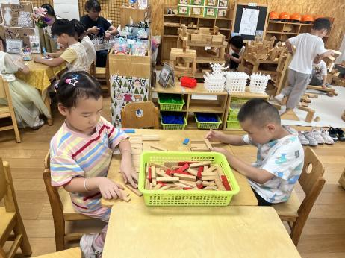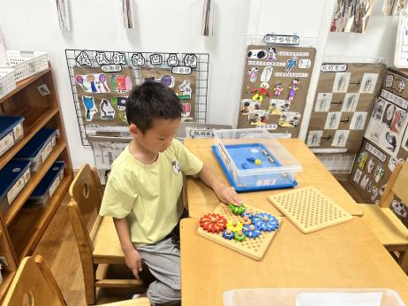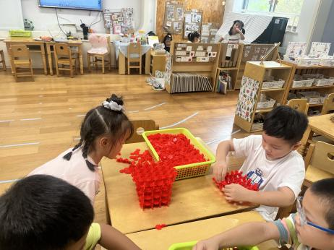

**桌面建构区**

两位小朋友在完成昨天没有完成的雪花片作品。

**科探区**

丁啸在玩科探游戏滴答滴答转起来。

**桌面建构区**

两位小朋友很会玩积木。

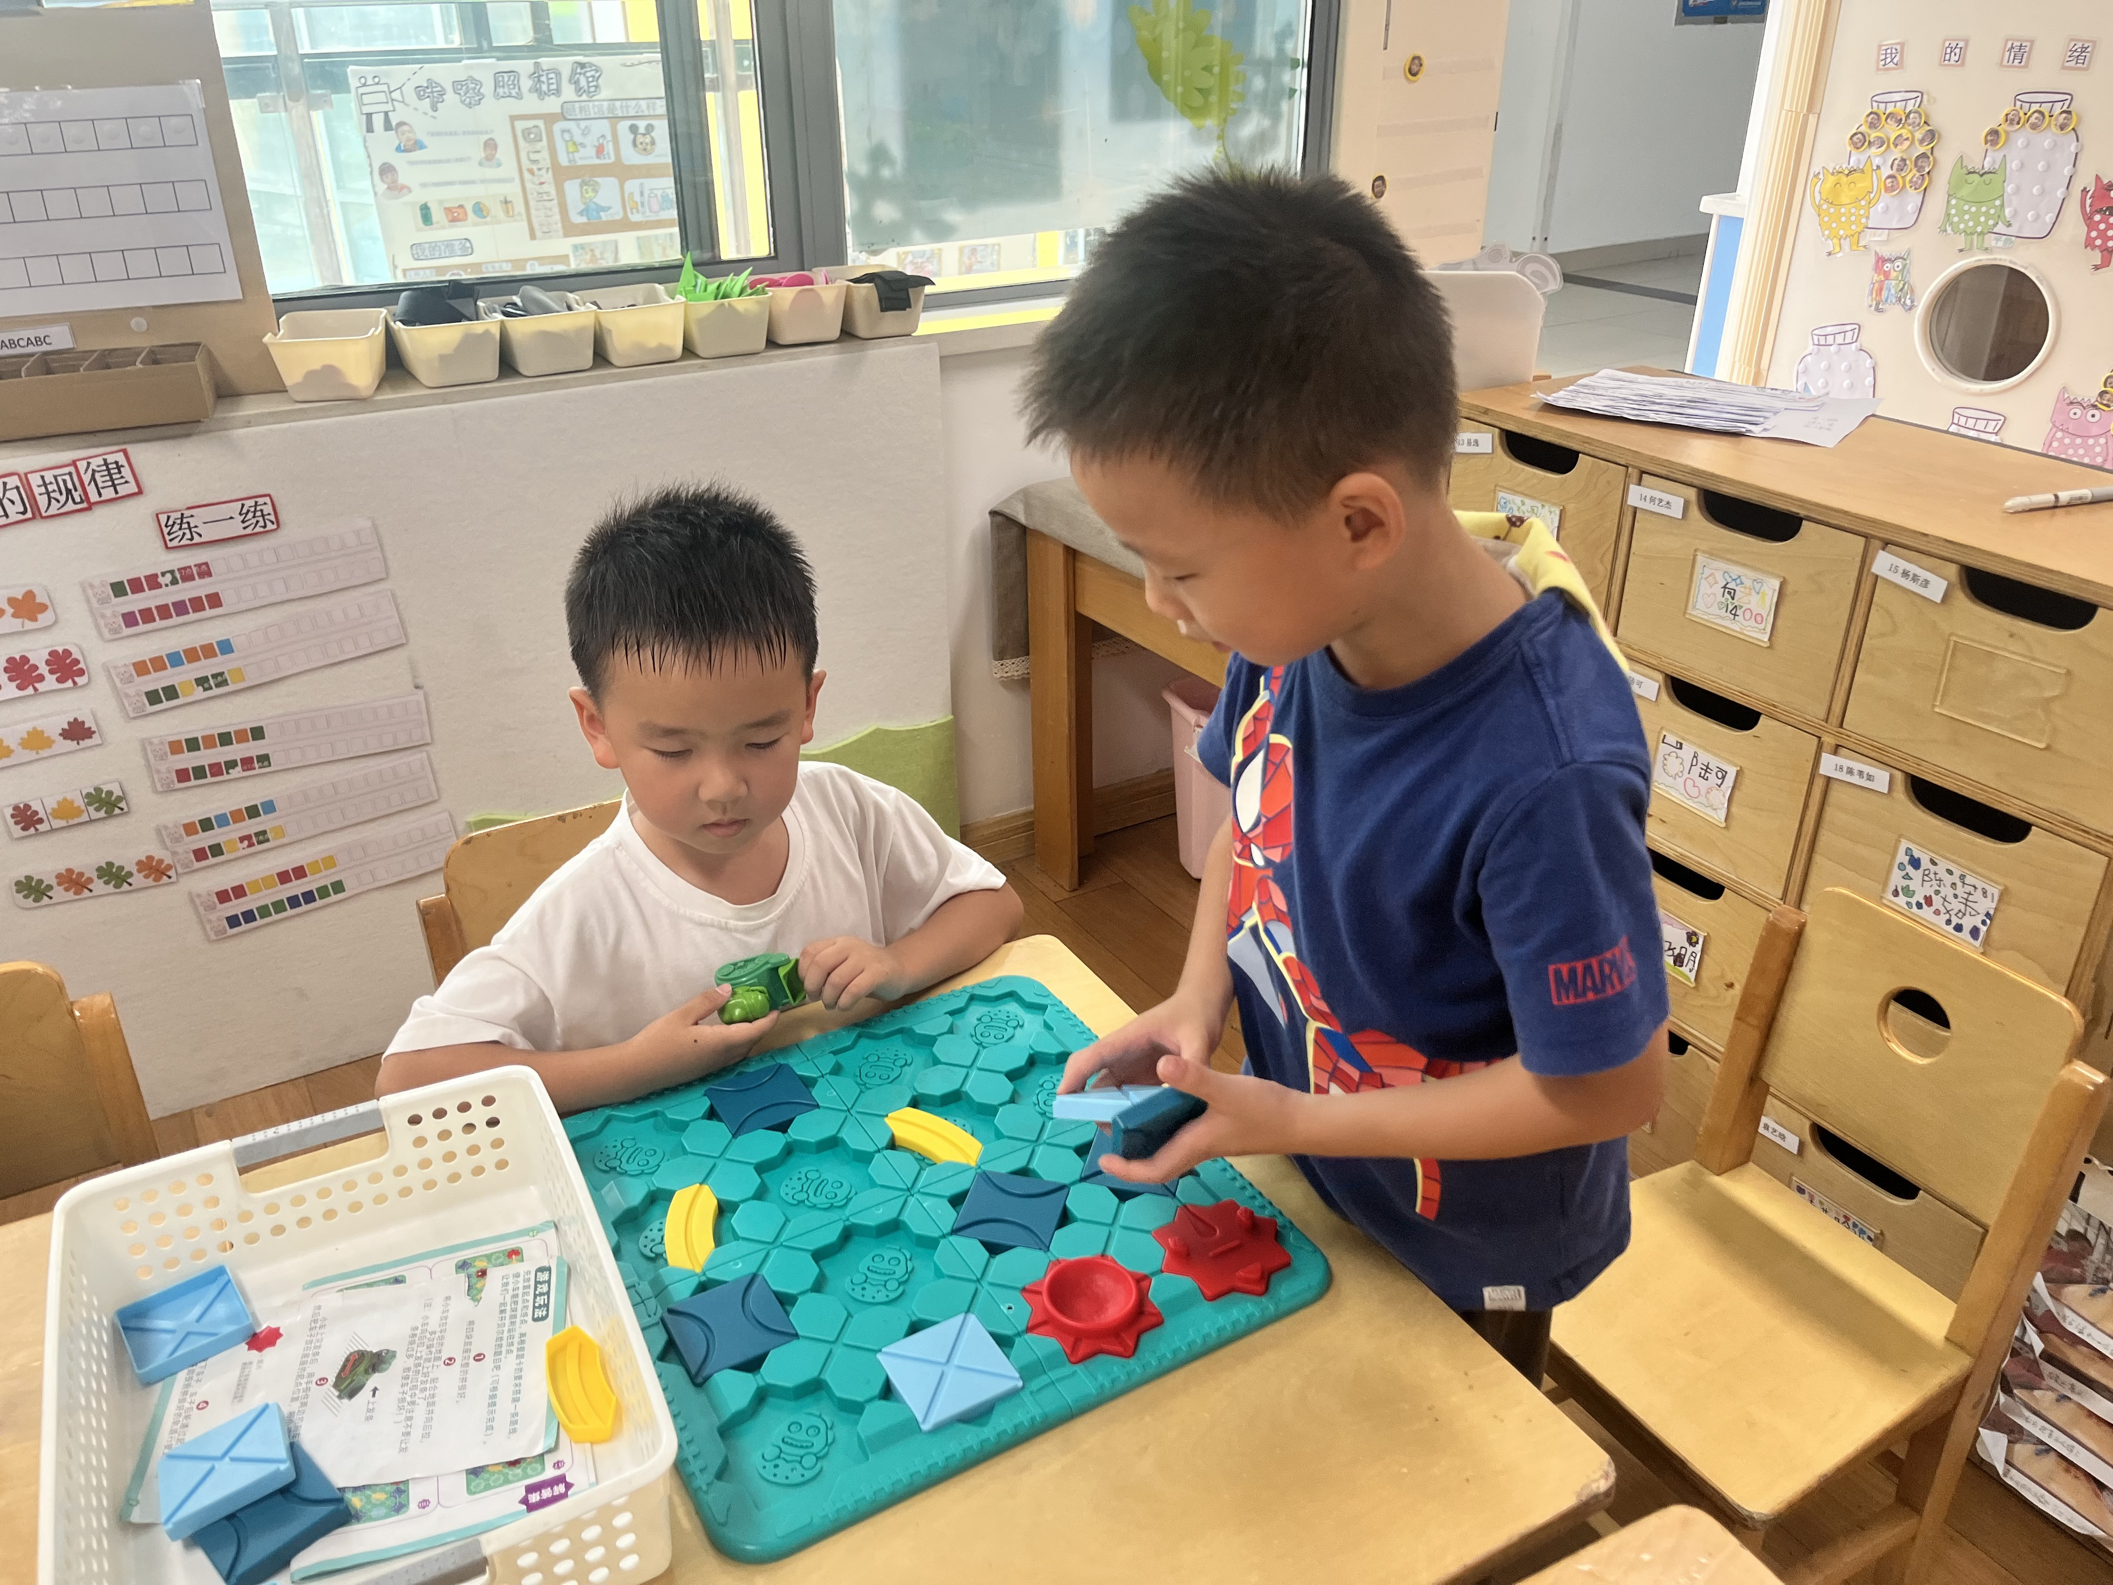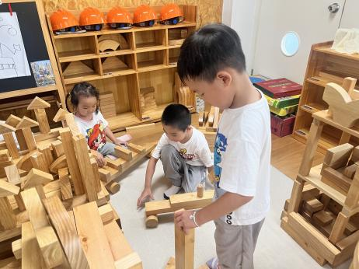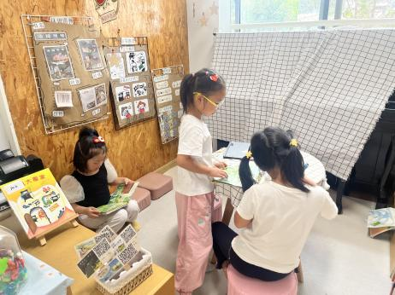

**图书区**

小朋友们在认真看书。

**地面建构区**

建构区的地面井井有条。

**益智区**

两位小朋友在玩线路游戏。

**3集体活动**

顺数就是指按照序列的顺序进行数数，倒数则是按照序列顺序逆向进行数数。顺数时后面一个数比前面一个数多1，倒数时后面一个数比前面一个数少1。本次活动学习10以内的倒顺数。

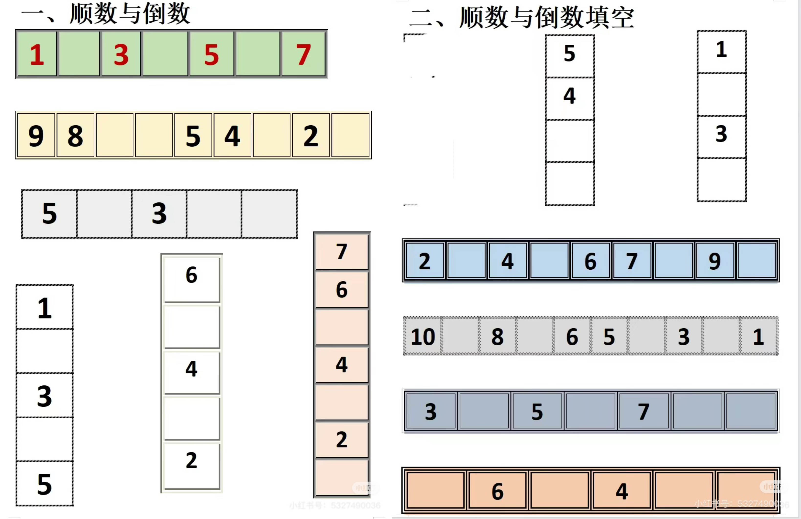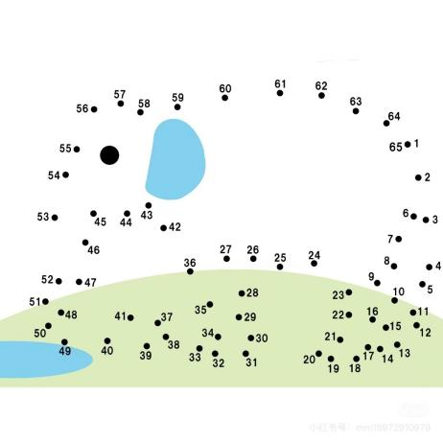

**4.户外活动**

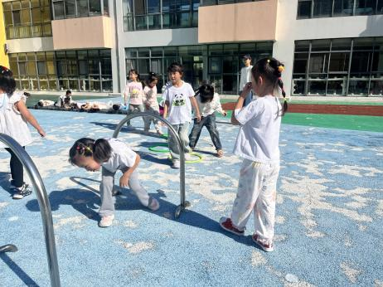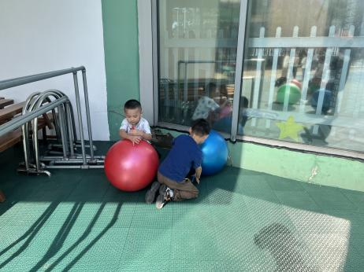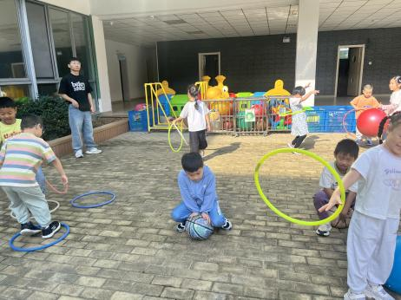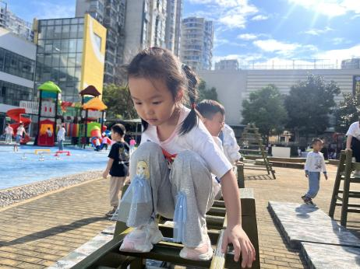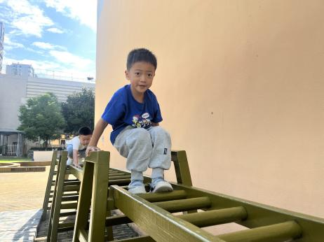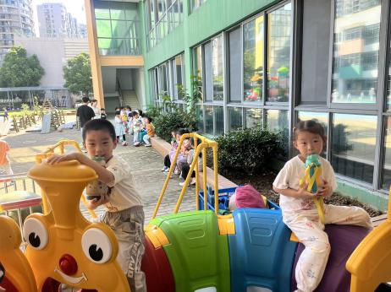

**5.生活活动**

早点：鲜牛奶，腰果、多样饼干。

午饭：芝麻饭、土豆牛肉、生瓜炒蛋、生菜粉丝汤。

点心：冰糖雪梨银耳根。 水果：西梅。

1. **温馨提示**

感谢小朋友们带来的种子，经过讨论我们将种植大蒜、青菜和油菜，青菜和油菜等来年开春我们可以做对比观察，观察这两种植物的不同之处，大家如果方便弄到这两种种子可以带来，晚点种失败了我们可以总结原因重新种植。